Zu finden sind wir in Agathenburg

in der Schulstraße, Zufahrt in Richtung

Mehrzweckhalle

**E-Mail:**

[mail@agathenburger-backofenverein.de](mailto:mail@agathenburger-backofenverein.de)

**Internet:**

[www.Agathenburger-Backofenverein.de](http://www.Agathenburger-Backofenverein.de)

Agathenburger Backofenverein

Logo

**Veranstaltungen**

**2023**

**22.04.23 Backtag * ab 14.00 Uhr**

**13.05.23 Pizzafest ab 18.00 Uhr**

**10.06.23 Backtag * ab 14.00 Uhr**

**07.07.23 Backen mit Kindern ab 14.00 Uhr** Sommer-Ferienspaß der

SG Horneburg;

Anmeldung erforderlich!

**19.08.23 Backtag * ab 14.00 Uhr**

**09.09.23 Weinfest ab 18.00 Uhr**

**23.09.23 Backtag * ab 14.00 Uhr**

* Vorbestellungen nur bis Dienstag vor den jeweiligen Backtagen möglich

**Außerdem beteiligen wir uns an folgenden Veranstaltungen:**

**29.05.23 Waldgottesdienst um 11.00 Uhr**

mit anschließender Vesper am Backofen

**30.06.23 Kleines Schlossfest ab 18.30 Uhr**

am Schloss Agathenburg

*an diesen Backtagen werden gegen 15.00 Uhr plattdeutsche Döntjes und kleine Geschichten vorgetragen.

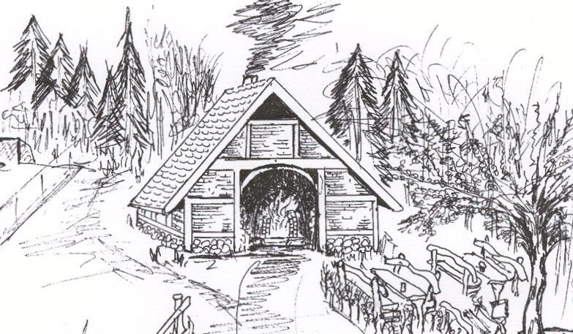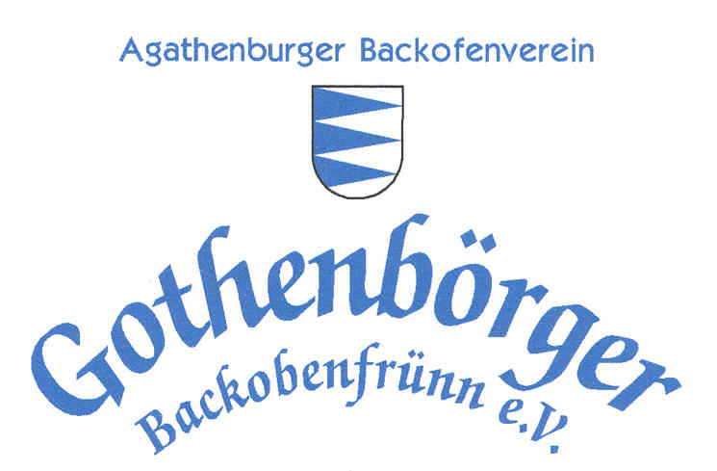

**1998 - 2023**

**25 Jahre**

Verein zur Pflege des traditionellen Backens

und der plattdeutschen Sprache

**Aktivitäten 2023**

An den **Backtagen** bieten wir Butterkuchen nach überlieferten Agathenburger Rezepten, Jubiläumsschwarzbrot, Dinkel- und Meterbrote, sowie Rosinen- und Stutenbrote zum Verkauf an. Bei einer Tasse Kaffee kann der Kuchen auch vor Ort im Zelt oder im schönen Außenbereich genossen werden. Jeweils um 15.00 Uhr trägt ein *“Verteller“* eine plattdeutsche Geschichte vor. Den Abschluss einer Backsaison bildet der letzte Backtag im September mit zusätzlichem Apfel- und Pflaumenkuchen. Natürlich mit Obst aus unserer Region. Bei allem, was wir backen, beziehen wir das Mehl von der Twielenflether Mühle “Venti Amica“, einer traditionellen Windmühle im Alten Land.

Die beiden Großveranstaltungen, das **Pizzafest** im Mai und das **Weinfest** im September finden großen Zuspruch. Mit 4 Pizzavarianten, belegt mit frischen Zutaten ist bestimmt für jeden Geschmack etwas dabei. Für Kinder gibt es Laugengebäck und anderes Fingerfood. Alles direkt und knusprig aus dem mit Holz befeuerten Steinbackofen. Im großen Zelt bei Bier und Wein kommt das Dorf zusammen und man verbringt schöne Stunden in geselliger Runde. Übrigens, eine gute Gelegenheit den neuen Nachbarn gleich mit einzuladen.

Beim Sommer-**Ferienspaß** sind wir für die Kinder im Einsatz. Jedes Kind (zwischen 6 und 10 Jahre) kann sich aus den frischen Zutaten seine persönliche Pizza zusammenstellen und mit dabei sein, wenn diese knusprig, saftig und lecker wieder aus dem Steinbackofen geholt wird. Gemeinsam wird dann gegessen und wir können sagen: Es schmeckt allen!

Das **Kleine Schloßfest** wird von der Kulturstiftung Agathenburger Schloss ausgerichtet. Wir beteiligen uns u. a. mit “Agathes Zopf“, einem eigens dafür kreierten Stuten, der mit über 1m Länge die Besucher ins Staunen versetzt. In geselliger Runde zusammen mit netten Leuten verbringt man gemütliche Stunden in schöner sommerlicher Stimmung vor der Kulisse des Agathenburger Schlosses.

Am Pfingstwochende lädt die Wilhadi Kirchen zu einem Open-Air **Waldgottesdienst** ein. Im Anschluss halten die *Backobenfrünn* eine kleine Stärkung als Vesper bereit.

**Unser Verein**

Im Rahmen der 800 Jahrfeier von Agathenburg wollte man an alten vergangenen Traditionen wieder anknüpfen. Es sollte im Dorf wieder in einem Steinbackofen gebacken werden. In viel Eigenleistung entstand ein neuer Ofen und der Agathenburger Backofenverein wurde 1998 gegründet.

Daher feiern wir in diesem Jahr unser 25 jähriges Vereinsjubiläum.

2011 kam zum Backofen finanziert mit Mitteln der EU, der Gemeinde und Samtgemeinde *“Dat Backhus“* hinzu. Hier findet das Vereinsleben statt. In der Saison wird gebacken und in den Wintermonaten gibt es gesellige Abende am Kamin.

Der Verein verfolgt ausschließlich und unmittelbar gemeinnützige Zwecke, insbesondere auch die Pflege und Förderung des heimatlichen Brauchtums. Wir backen Kuchen und Brote nach überlieferten Rezepten und pflegen die plattdeutsche Sprache.

Wenn Sie noch Fragen haben, unsere Arbeit näher kennen lernen, oder Mitglied werden möchten, dann wenden Sie sich gern an uns.

Mokt good, bit bald

Das Team der *Gothenbörger Backobenfrünn*